Годовой отчет воспитателей 2 младшей группы Гаджимурадовой Т.М.,
Батмановой М.М. о работе за 2018-2019 учебный год.
Вся работа по организации предметно-развивающей среды и воспитательно-образовательной работы с детьми велась по: основной образовательной программе ДОУ и примерной общеобразовательной программе «От рождения до школы»/ Под ред. Н.Е.Вераксы, Т.С. Комаровой, М.А. Васильевой. Т.С. Комарова «Изобразительная деятельность в детском саду. Младшая группа»,
О. А. Соломенникова «Ознакомление с природой в детском саду», О. В. Дыбина. «Занятия по ознакомлению с окружающим миром во второй младшей группе детского сада», И. А. Помораева, В. А, Позина «Формирование элементарных математических представлений», В.В. Гербова «Развитие речи в детском саду»
• Возраст детей: 3–4года.
• Списочный состав: 36человек;
• Мальчиков–19.
• Девочек–17.
В течение года дети развивались согласно возрасту, изучали программный материал и показали не плохие результаты по всем направлениям развития.
Работа 2 младшей группы осуществлялась исходя из основных годовых целей и задач и в соответствии с годовым планом работы МКДОУ «Касумкентский детский сад №2» с.Касумкент на 2018-2019 учебный год.
Цель:
обеспечение эффективного взаимодействия всех участников образовательного процесса–педагогов, родителей, детей для разностороннего развития личности дошкольника, сохранения и укрепления его физического и эмоционального здоровья.
Задачи:
1. Формировать у детей активные практические действия на занятиях по развитию математических представлений в процессе умственных операций (анализа, синтеза, сравнения, обобщения и др.);
2. Создание условий в ДОУ для организации деятельности по экологическому воспитанию дошкольников в контексте ФГОС дошкольного образования и обогащению содержания работы по региональному компоненту.
3. Соблюдать взаимосвязь познавательного и речевого развития в процессе
ознакомления детей дошкольного возраста с предметным окружением.
4. Продолжать совершенствовать работу с семьями воспитанников через реализацию модели взаимодействия «Семья–ребёнок–детский сад» на основе дифференцированного подхода.
5. Совершенствовать работу по организации непрерывного познавательного
развития детей старшего дошкольного возраста в рамках обеспечения преемственности между дошкольным и начальным образованием.
Перед воспитателями группы были поставлены следующие задачи:
1. Формирование навыков учебной деятельности;
2. Развитие познавательных процессов;
3. Воспитание навыков культуры поведения, самообслуживания и коммуникативности;
4. Укрепление здоровья, формирование привычки здорового образа жизни;
5. Развитие кругозора и социализации, обогащение игрового опыта.
В течение года соблюдался режим дня и все санитарно-гигиенические требования к пребыванию детей в ДОУ. Согласно плану проводились медицинское, психологическое и педагогическое обследования воспитанников, подтвердившие положительную динамику развития каждого ребенка и группы в целом. С детьми систематически проводилась организованная образовательная деятельность в соответствии с основной общеобразовательной программой, реализуемой в ДОУ. И утвержденным расписанием образовательной деятельности. Поставленные цели достигнуты в процессе осуществления разнообразных видов деятельности в игровой, коммуникативной, трудовой, познавательно-исследовательской, продуктивной, музыкально-художественной и чтения. Все виды деятельности представляют основные направления развития детей: социально-коммуникативное, познавательное, речевое, художественно-эстетическое, физическое.
В течение года в группе систематически проводилась работа по взаимодействию с родителями. Воспитателями составлена перспективный план на 2018-2019учебный год, в которой отражены все совместные мероприятия, консультации, родительские собрания, наглядно-стендовая информация. На родительских собраниях были детально изучены следующие актуальные темы: «Адаптация детей к детскому саду», «Предметно-пространственная среда», «О мерах предупреждения инфекционных заболеваний, грипп», «Итоги нашей группы за 2018-2019 учебный год». Были изготовлены следующие буклеты-памятки: «Как организовать предметно-развивающую детскую среду в семье», «Безопасность на дороге», «Грипп или простуда», «Вакцинация-защита детей». Предоставлена наглядно-стендовая информация: «Адаптация в детском саду», «Правила дорожного движения», «Осень», «День матери», «Зима», «Новый год», «Весна», «Зачем нужно делать прививки?», «Профилактика гриппа», «Что делать если вы заболели», «9 Мая», «Здравствуй лето». На День Матери было проведено открытое занятие.
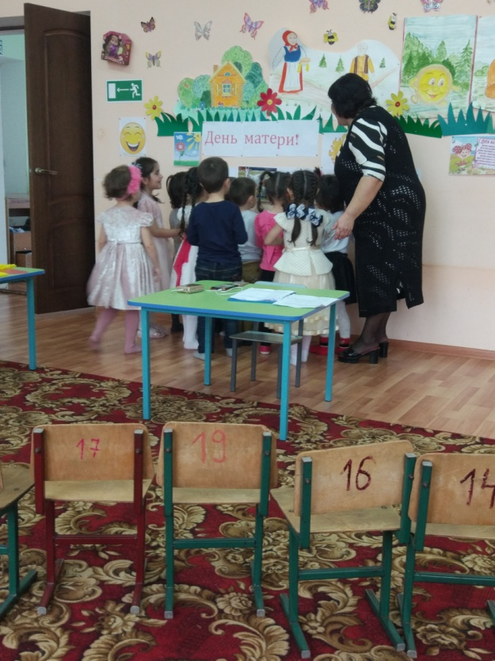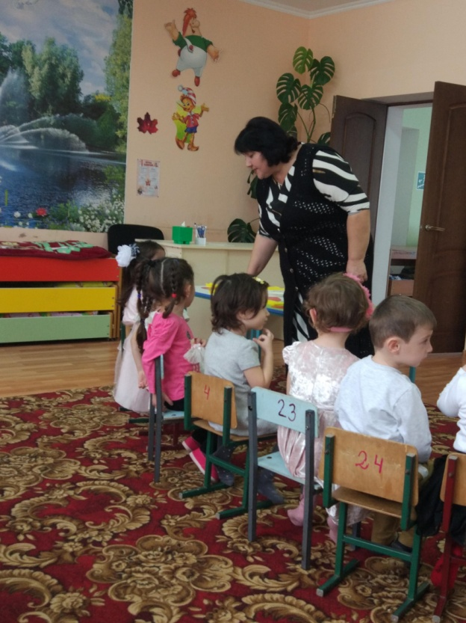
В группе всё оборудование, игры, игрушки находятся в доступном удобном месте, дети
могут самостоятельно выбирать вид деятельности. Мы старались создать детям
комфортные условия для игр, для самостоятельной деятельности, много дидактических и развивающих игр, которые помогают детям играть вместе и индивидуально. Деятельность воспитателей предусматривала решение образовательных задач в совместной деятельности взрослого и детей, самостоятельной деятельности воспитанников не только в рамках непосредственно образовательной деятельности, но и в ходе режимных моментов.
При проведении организованной образовательной деятельности использовались как традиционные методы работы (например: наблюдение, беседы, сравнение, мониторинг, индивидуальная работа).
Так и нетрадиционные методы работы (в занятия включаются пальчиковые игры или массаж пальцев, гимнастика для глаз, физминутки, различные виды ходьбы и бега под музыку, стихотворения, сопровождаемые движениями, мимические упражнения, а также чистоговорки, речевые и музыкальные игры.
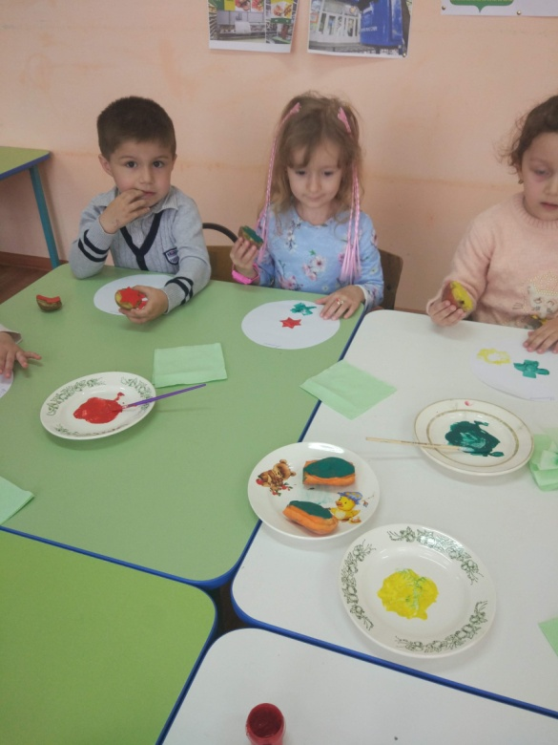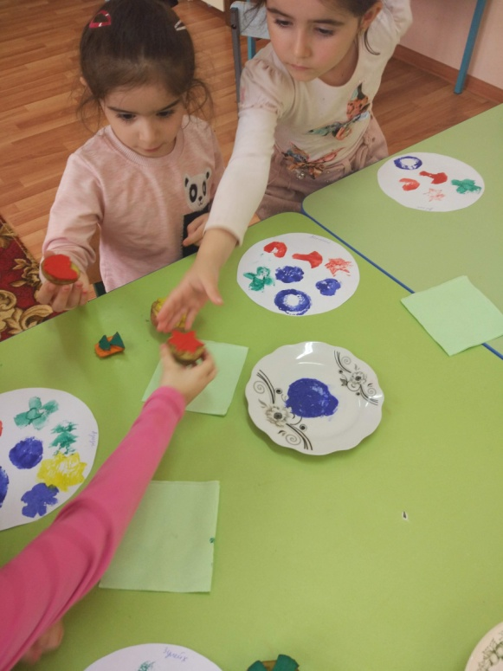
Анализ выполнения требований к содержанию и методам воспитания и обучения, а также анализ усвоения детьми программного материала показывает стабильность и позитивную динамику по всем направлениям развития.
Положительное влияние на этот процесс оказывает тесное сотрудничество воспитателей, специалистов, администрацией ДОУ и родителей, а также использование приемов развивающего обучения и индивидуального подхода к каждому ребенку. Знания и навыки, полученные в ходе непосредственно образовательной деятельности, необходимо систематически закреплять и продолжать применять в разнообразных видах детской деятельности. Особое внимание следует уделить использованию многообразных традиционных и нетрадиционных методов работы, позволяющих развивать соответствующие знания, умения и навыки. В группе были проведены утренники как открытые, так и закрытые: «Здравствуй осень», «День матери», «Весёлый Новый год!».
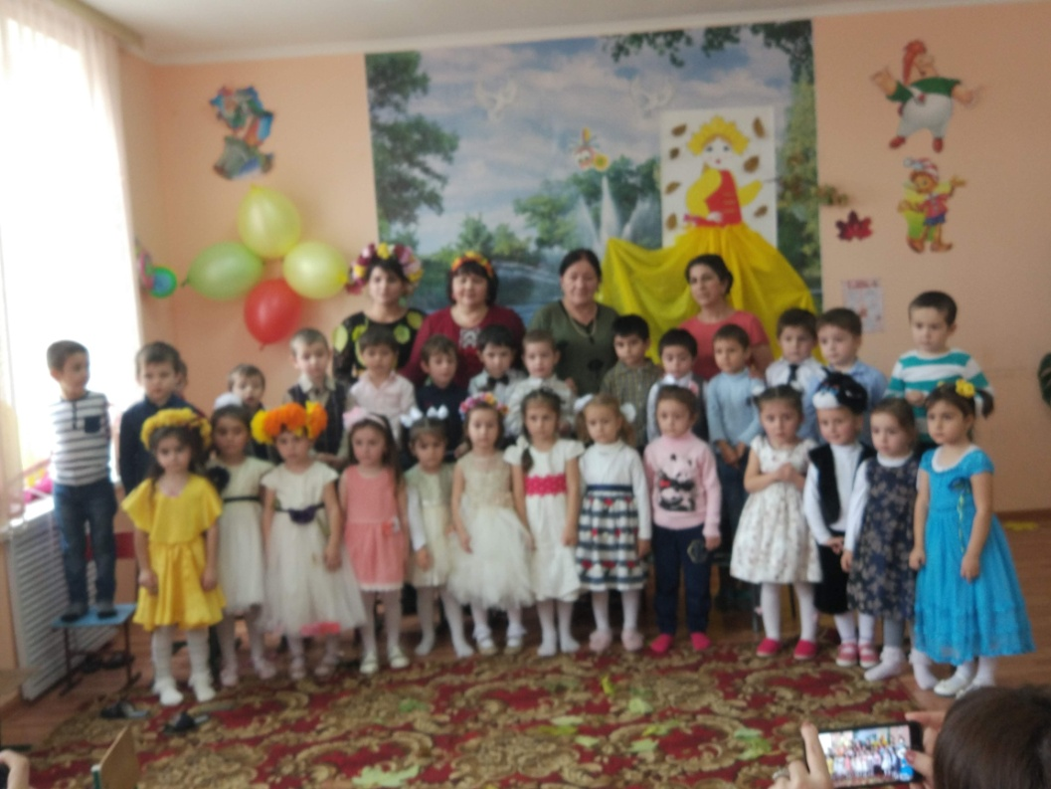
В минувшем году были выявлены следующие проблемы и достигнуты успехи.
Проблемы:
• Не все родители прислушиваются к советам воспитателей и продолжают нарушать режим дня;
• Недостаточный уровень оснащения крупным оборудованием;
Успехи:
Дети научились
• Соблюдать элементарные правила в играх, объединяться в группы для игр
•Импровизировать в театральной деятельности
• Подбирать предметы по цвету и величине. Собирать разрезные картинки и пирамидки.
• Приобрели навыки культурного поведения
• Знают имена и отчества воспитателей
• Имеют начальные представления о родной стране
Труд
• Самостоятельно одеваться и раздеваться
• Помогать воспитателю (готовят материал к занятиям)
• Убирать игрушки на место
• Ухаживать за растениями (Полив)
Безопасность
• Соблюдать правила безопасного поведения в играх с песком и снегом, мелкими
предметами
• Имеют навыки безопасного поведения в помещении
• Знают элементарные ПДД
Познание
• Выделять цвет, форму и величину
• Различать, называть, использовать строительные детали
• Различать понятия «Много, один, по одному, ни одного»
• Ориентироваться в расположении своего тела
• Использовать образцы обращения к взрослым
Коммуникация
• Делиться своими впечатлениями
• Называть предметы одежды, обуви, посуду, мебель, транспорт
• Различать и называть части предметов, качества и местоположение
• Понимать обобщающие слова
• Внятно произносить гласные [а, у, и, о, э] и согласные [п-б-т-д-к-г, ф-в, т-с-з-ц]
• Согласовывать прилагательные с существительным в роде, числе, падеже.
• Вести диалог с педагогом сверстниками
• Использовать в речи «Спасибо», «Здравствуйте», «До свидания»
Чтение художественной литературы
• Инсценировать сказки
• Сопереживать героям литературных произведений
• Читать наизусть потешки, небольшие стихи
Художественное творчество
• Правильно держать карандаш и кисть
• Набирать краску на кисть, промывать и просушивать её
• Называть основные цвета и некоторые оттенки
• Изображать простые предметы, рисовать прямые линии
• Раскатывать комочки, делать палочки из пластилина
• Лепить предметы из 2-3 частей
• Составлять изображение из деталей разной формы, величины и цвета
• Аккуратно пользоваться клеем.
Дети участвовали в флешмобе, посвященному 150-летию Сулеймана Стальского и 180-летию Етима Эмина - Айдемирова Мадина. Знания и навыки, полученные детьми в ходе непосредственно образовательной деятельности, необходимо систематически закреплять и продолжать применять в разнообразных видах детской деятельности.
В течение года педагоги распространяли свой педагогический опыт: выступали на
педсовете «Моя мама», «Мое любимое село».
С учетом успехов и проблем, возникших в минувшем учебном году намечены следующие задачи на 2019-2020 учебный год:
• Продолжение целенаправленной работы по образовательным областям.
• Углубление работы с детьми по образовательной области «Коммуникация»
• Совершенствование работы по взаимодействию с родителями
• Продолжение совершенствования предметно-развивающей среды в группе в
соответствии с ФГОС
• Повышение уровня педагогического мастерства путем участия в семинарах, мастер-классах, обучения на курсах повышения квалификации.

